Lista Aula Teórica 04
CAPÍTULO 24
36E. Mostre que a equação abaixo, para campo elétrico de um disco carregado, em pontos sobre seu eixo, se reduz ao campo de uma carga puntiforme para z >> R.
$$E= \frac{σ}{2ε_{0}}\left(1-\frac{z}{\sqrt{z^{2}+R^{2}}}\right)$$
47E. Um elétron com uma velocidade escalar de 5,00 x ${10}^{8} cm/s$ entra num campo elétrico de módulo 1,00 x ${10}^{3}$ N/C, movendo-se paralelamente ao campo no sentido que retarda seu movimento. (a) Que distância o elétron percorrerá no campo antes de alcançar (momentaneamente) o repouso. (b) Quanto tempo isso levará? (c) Se, em vez disso, a região do campo se estendesse somente por 8,00 mm (distância muito pequena para parar o elétron), que fração da energia cinética inicial do elétron seria perdida nessa região?
51P. Um objeto tendo massa de 10,0 g e uma carga de +8,00x${10}^{-5}$C é colocado num campo elétrico E e com $E_{X}=3,00 x {10}^{3} N/C$, $E_{Y}= -600 N/C$ e $E_{Z}$ = 0. Quais são o módulo, a direção e o sentido da força sobre o objeto? (b) Se o objeto for abandonado a partir do repouso na origem, quais serão as suas coordenadas após 3,00 s?
52P. Existe um campo elétrico uniforme na região entre duas placas com cargas de sinais opostos. Um elétron é liberado, a partir do repouso na superfície da placa carregada negativamente e atinge a superfície da placa oposta, a 2,0 cm de distância, após 1,5 x ${10}^{-8}$s. (a) Qual é a velocidade escalar do elétron ao atingir a segunda placa? (b) Qual é o módulo do campo elétrico E?
56P. Na Fig. 24-41, um campo elétrico E, de módulo 2,00 x ${10}^{3}$N/C, apontando para cima, é estabelecido entre duas placas horizontais, carregando-se a placa inferior positivamente e a placa superior negativamente. As placas têm comprimento L = 10,0 cm e separação d = 2,00 cm. Um elétron é, então, lançado entre as placas a partir da extremidade esquerda da placa inferior. A velocidade inicial $v_{0}$ do elétron faz um ângulo $θ=45º$ com a placa inferior e tem um módulo de 6,00 x ${10}^{6}m/s$. (a) Atingirá o elétron uma das placas? (b) Sendo assim, qual delas e a que distância horizontal da extremidade esquerda?
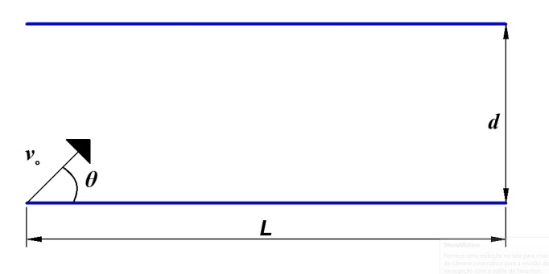
Fig. 24-41 Problema 56

Capítulo 24
47.(a) 7,12 cm. (b) 28,5ns. (c) 11,2%. 51. (a) 0,245 N, 11,3º no sentido horário a partir do eixo +x. (b) x = 108 m: y = -21,6 m. 52. (a) v = 2,7 x 10⁶ m/s (b) |E| = 1,0 x 10³ N/C 56. (a) O elétron atingirá a placa superior (b) x=1,60 cm

